

TRƯỜNG ĐẠI HỌC FUNIX
----- -----
BÁO CÁO DỰ ÁN LAB3
<<Dò vé số>>
Mentor: <Hà Khánh Toàn>
Người thực hiện: <Fx03285 - Phan Đặng Duy Phúc>
Đồng Nai - 2026
MỤC LỤC
LỜI MỞ ĐẦU 3
NHẬN XÉT CỦA MENTOR 4
NHẬN XÉT CỦA NGƯỜI ĐÁNH GIÁ 5
Chương 1 – Giới thiệu 6
Chương 2 – Phân tích và xác định yêu cầu 7
Chương 3 – Thiết kế kiến trúc và tổ chức CODE 8
Chương 4 – Thiết kế cơ sở dữ liệu 9
Chương 5 – Thiết kế giao diện 10
Chương 6 - Kiểm thử 11
Kiểm thử đơn vị 11
Kiểm thử hệ thống 11
Chương 7 – Hướng dẫn cài đặt và sử dụng 12
Hướng dẫn cài đặt 12
Hướng dẫn sử dụng 12
KẾT LUẬN 13
Kết quả đạt được 13
Hướng phát triển 13
PHỤ LỤC 14
TÀI LIỆU THAM KHẢO 15

LỜI MỞ ĐẦU
Tài liệu Software Requirement Specification (SRS) này được xây dựng nhằm mô tả chi tiết các yêu cầu chức năng và phi chức năng của hệ thống Web "Dò Vé Số". Tài liệu là cơ sở để đội ngũ phát triển (Developers), người kiểm thử (Testers) và các bên liên quan (Stakeholders) nắm rõ phạm vi dự án, luồng nghiệp vụ và tiến hành các bước thiết kế kiến trúc, lập trình, kiểm thử ở các giai đoạn tiếp theo.

NHẬN XÉT CỦA MENTOR
……………………………………………………………………………………………………………………………………………………………………………………………………………………………………………………………………………………………………………………………………………………………………………………………………………………………………………………………………………………………………………………………………………………………………………………………………………………………………………………………………………………………………………………………………………………………………………………………………………………………………………………………………………………………………………………………………………………………………………………………………………………………………………………………………………………………………………………………………………………………………………………………………………………………………………………………………………………………………………………………………………………………………………………………………………………………………………………………………………………………………………………………………………………………………………………………………………………………………………………………………………………………………………………………………………………………………………………………………………………………………………………………………………………………………………………………………………………………………………………………………………………………………………………………………………………………………………………………………………………………………………………………………………………………………………………………………………………………………………………………………………………………………………………………………………………………………………………………………………………………………………………………………………………………………………………………………………………………………………………………………………………………………………………………………………………………………………………………………………………………………………………………………………………………………………………………………………………………………………………………………………………………………………………………………………………………………………………………………………………………………………………………………………………………………………………………………………………………………........................................................................................................

NHẬN XÉT CỦA NGƯỜI ĐÁNH GIÁ
……………………………………………………………………………………………………………………………………………………………………………………………………………………………………………………………………………………………………………………………………………………………………………………………………………………………………………………………………………………………………………………………………………………………………………………………………………………………………………………………………………………………………………………………………………………………………………………………………………………………………………………………………………………………………………………………………………………………………………………………………………………………………………………………………………………………………………………………………………………………………………………………………………………………………………………………………………………………………………………………………………………………………………………………………………………………………………………………………………………………………………………………………………………………………………………………………………………………………………………………………………………………………………………………………………………………………………………………………………………………………………………………………………………………………………………………………………………………………………………………………………………………………………………………………………………………………………………………………………………………………………………………………………………………………………………………………………………………………………………………………………………………………………………………………………………………………………………………………………………………………………………………………………………………………………………………………………………………………………………………………………………………………………………………………………………………………………………………………………………………………………………………………………………………………………………………………………………………………………………………………………………………………………………………………………………………………………………………………………………………………………………………………………………………………………………………………………………………………........................................................................................................

Chương 1 – Giới thiệu

1.1 Mục đích dự án (Giới thiệu chung)
  - Dự án "Dò vé số" là một ứng dụng Web Application giúp người dùng dễ dàng tra cứu, dò kết quả xổ số kiến thiết của các công ty xổ số một cách nhanh chóng, chính xác và có tính giải trí cao. Hệ thống được thiết kế nhắm tới 3 đối tượng chính: Khách vãng lai (NO_USER), Thành viên (USER) và Quản trị viên (ADMIN).

1.2 Tech Stack
  - Hệ thống được phát triển theo kiến trúc Client-Server (RESTful API):
  - Backend: Java Spring (Spring Boot, Spring Security, Spring Data JPA/Hibernate), cung cấp RESTful APIs. Xác thực người dùng thông qua JWT (JSON Web Token).
  - Frontend: Single Page Application (SPA) xây dựng bằng Vite + ReactJS, sử dụng thư viện UI Ant Design (AntD) và tích hợp các thư viện Chart (Recharts/Chart.js) để vẽ biểu đồ trực quan.
  - Database: Hệ quản trị CSDL quan hệ (MySQL hoặc PostgreSQL).

1.3 Project Scope
  - Trong phạm vi (In-scope):
    - Quản lý người dùng
    - Quản lý vé dò
    - Thực hiện dò vé số
  - Ngoài phạm vi (Out-scope):
    - Không hỗ trợ mua bán vé số hay thanh toán trực tuyến trên nền tảng.
    - Không tự động cào/quét (crawl) dữ liệu từ các trang xổ số khác (Giai đoạn 1 dữ liệu kết quả sẽ do ADMIN nhập tay).
    - Không xử lý việc đổi thưởng hay trả thưởng.

Chương 2 – Phân tích và xác định yêu cầu

2.1 Yêu cầu chức năng chi tiết (Functional Requirements)
  - Chức năng có dấu sao (*) sẽ được làm sau khi các chức năng khác đã hoàn thành nếu còn thời gian
  - Nhóm 1: Khách vãng lai (NO_USER)
    - [CHỨC NĂNG 1: QUẢN LÝ NGƯỜI DÙNG]
      - FR 1.1: Cho phép có thể đăng ký trở thành thành viên của hệ thống (REGISTER NEW USER) với ROLE là người dùng
      - FR 1.2: Đăng nhập vào hệ thống (LOGIN)
      - FR 1.3: Lấy mật khẩu mới do quên mật khẩu (FORGOT PASSWORD) qua email
      - FR 1.4: (*) Đăng nhập vào hệ thống với tài khoản Facebook
      - FR 1.5: (*) Đăng nhập vào hệ thống với tài khoản Google
    - [CHỨC NĂNG 3: THỰC HIỆN DÒ VÉ SỐ]
      - FR 1.6: Cho phép người dùng dò vé số dựa vào số trên một tờ vé số và hiển thị kết quả trúng giải hoặc không trúng giải
      - FR 1.7: (*) Cài đặc tính năng Google AdSense vào chức năng này
  - Nhóm 2: Thành viên (USER)
    - [TÀI KHOẢN & BẢO MẬT]
      - FR 2.1: Thay đổi mật khẩu (CHANGE PASSWORD)
      - FR 2.2: Lấy mật khẩu mới do quên mật khẩu (FORGOT PASSWORD) qua email
      - FR 2.3: (*) Đăng nhập vào hệ thống với tài khoản Facebook
      - FR 2.4: (*) Đăng nhập vào hệ thống với tài khoản Google
    - [CHỨC NĂNG 3: THỰC HIỆN DÒ VÉ SỐ]
      - FR 2.5: Cho phép người dùng dò một hoặc nhiều tờ vé số của một công ty xổ số và hiển thị kết quả
      - FR 2.6: (*) Cho phép dò từng giải một và có một số câu thoại bình phẩm về kế quả dò ví dụ dò giải 2 số kết quả của mình giống được 1 số thì có 1 câu bình phẩm 1 số, giống 2 số thứ tự ngược thì có bình phẩm tương ứng, và giống hết thì có câu bình phẩm tương ứng ==> Mục đích tăng thú vị khi dò vé số trên hệ thống.
      - FR 2.7: Hiển thị kết quả sau khi dò vé số.
      - FR 2.8: (*) Cho phép chia sẻ kết quả khi dò vé số đến các mạng xã hội như Facebook,...
      - FR 2.9: Cho phép xem lại thông tin các lần dò vé số trước đó
      - FR 2.10: (*) Cho phép xem được biểu đồ dạng cột số tiền đã tiêu để mua vé số và số tiền đã trúng giải
  - Nhóm 3: Quản trị viên (ADMIN)
    - FR 3.1: Kế thừa: Thực hiện được đầy đủ các chức năng tra cứu của Thành viên (USER).
    - [CHỨC NĂNG 1: QUẢN LÝ NGƯỜI DÙNG ]
      - FR 3.2: Có thể thực hiện đầy đủ các chức năng của người dùng
      - FR 3.3: Tìm kiếm một người dùng qua số điện thoại hoặc email
      - FR 3.4: Cho phép / Không cho phép một người dùng sử dụng hệ thống
      - FR 3.1: Cho phép chọn ROLE cho người dùng dùng
      - FR 3.5: Cho phép / không cho phép nhiều người dùng sử dụng hệ thống
      - FR 3.6: Nếu số lượng lớn hơn 20 người dùng hệ thống cho phép phân trang hiển thị và cho phép xem từng trang người dùng một.
      - FR 3.7: (*) Hiển thị thời gian đăng nhập gần đây nhất theo định dạng dd/mm/yyyy
      - FR 3.8: (*) Lọc các người dùng đã không đăng nhập vào hệ thống trong thời gian nhất định do người dùng chọn (ví dụ 1 tuần, 1 tháng, 1 quý hoặc 1 năm)
      - FR 3.9: (*) Gửi email mời họ tham gia vào hệ thống với nội dung do người dùng nhập vào.
      - FR 3.10: (*) Xuất ra excel danh sách người dùng đang hiển thị
    - [CHỨC NĂNG 2: QUẢN LÝ "VÉ DÒ" ]
      - FR 3.11: Thêm một vé dò mới
      - FR 3.12: Tìm kiếm một vé dò dựa vào công ty xổ số kiến thiết và thời gian từ ngày đến ngày
      - FR 3.13: Chuyển trạng thái từ UNPUBLISH sang PUBLISH vé dò.
      - FR 3.14: Phân trang vé dò (mỗi trang chỉ hiển thị tối đa 10 vé dò)
      - FR 3.15: (*) Xem trước vé dò
      - FR 3.16: Xem thông tin về số lần được dò bởi người dùng trên một vé dò

2.2 Actor Description
- 1. Khách vãng lai (Guest / NO_USER)
  - Người dùng chưa xác thực (chưa đăng nhập), chỉ được phép truy cập các tính năng công khai của hệ thống như xem trang chủ và tra cứu nhanh.
- 2. Thành viên (Member / USER)
  - Người dùng đã đăng nhập thành công. Nhóm này có không gian lưu trữ dữ liệu cá nhân bao gồm lịch sử tra cứu, biểu đồ thống kê chi tiêu và trúng thưởng. Kế thừa quyền của Khách vãng lai.
- 3. Quản trị viên (Administrator / ADMIN)
  - Người vận hành hệ thống. Có toàn quyền truy cập vào khu vực Quản trị (Dashboard) để thao tác với dữ liệu gốc (Kết quả xổ số) và điều phối hoạt động của người dùng. Kế thừa quyền của Thành viên.

2.3 Use Case Diagram
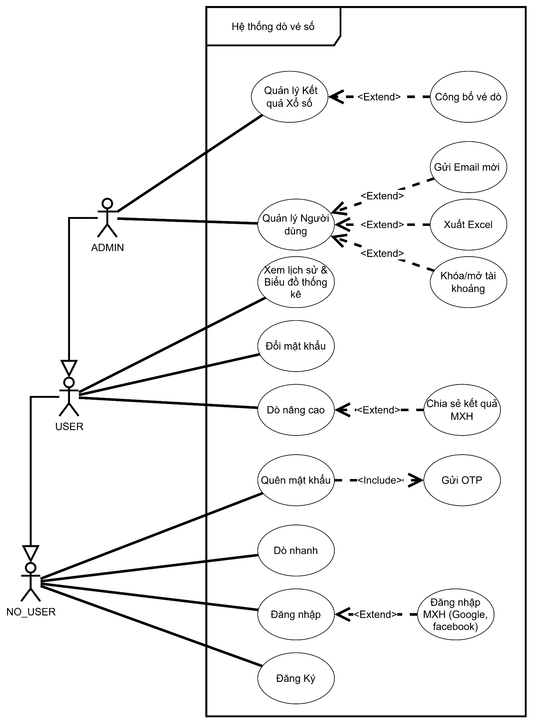

2.4 Use Case Specification

UC01: Đăng ký
  - Mục tiêu: Cho phép người dùng (NO_USER) tạo tài khoản trên hệ thống.
  - Tiền điều kiện: Người dùng chưa đăng nhập.
  - Kịch bản chính:
    - Tác nhân nhập thông tin đăng ký.
    - Hệ thống kiểm tra dữ liệu, khởi tạo tài khoản với ROLE mặc định là USER và thông báo thành công.

UC02: Đăng nhập
  - Mục tiêu: Xác thực người dùng thông qua hệ thống nội bộ hoặc MXH.
  - Kịch bản chính:
    - Tác nhân nhập Email/Mật khẩu hoặc chọn "Đăng nhập với Google/Facebook".
    - Hệ thống kiểm tra thông tin. Nếu hợp lệ, hệ thống chuyển trạng thái tác nhân thành USER (hoặc ADMIN tùy ROLE).

UC03: Quên mật khẩu
  - Mục tiêu: Cấp lại mật khẩu qua email khi người dùng quên.
  - Kịch bản chính:
    - Tác nhân nhập Email -> Hệ thống gửi hướng dẫn/mật khẩu mới qua Email -> Tác nhân sử dụng để đăng nhập lại.

UC04: Đổi mật khẩu
  - Mục tiêu: Cho phép USER đổi mật khẩu đang sử dụng.
  - Tiền điều kiện: Tác nhân đang đăng nhập.

UC05: Dò nhanh
  - Mục tiêu: Cho phép NO_USER kiểm tra nhanh 1 tờ vé số duy nhất.
  - Tiền điều kiện: Tác nhân là NO_USER. Dữ liệu vé dò đã được PUBLISH.
  - Kịch bản chính:
    - Tác nhân nhập dãy số của 1 tờ vé số.
    - Hệ thống so khớp với Cơ sở dữ liệu.
    - Hệ thống hiển thị kết quả (Trúng/Không trúng) kết hợp chèn mã quảng cáo Google AdSense (*) hiển thị cùng kết quả.

UC06: Dò nâng cao
  - Mục tiêu: Cho phép USER dò hàng loạt vé số, trải nghiệm hiệu ứng Gamification và chia sẻ MXH.
  - Tiền điều kiện: Tác nhân là USER.
  - Kịch bản chính:
    - Tác nhân nhập một hoặc nhiều dãy số vé số của cùng một đài.
    - Hệ thống chạy thuật toán so khớp.
    - Gamification (*): Hệ thống trình diễn hiệu ứng lật mở từng giải. Hiển thị các câu thoại bình phẩm sinh động tương ứng với kết quả (vd: sai 1 số, ngược 2 số, trúng giải).
    - Hệ thống tổng hợp kết quả hiển thị cho Tác nhân.
  - Luồng phụ (Alternative Flow):
    - Tác nhân có thể click nút "Chia sẻ", hệ thống gọi API để share kết quả lên Facebook (*).

UC07: Xem lịch sử & Biểu đồ thống kê
  - Mục tiêu: USER xem lại dữ liệu chi tiêu và trúng thưởng cá nhân.
  - Kịch bản chính:
    - Tác nhân chọn xem Thống kê.
    - Hệ thống hiển thị danh sách các lần dò vé số trước đó.
    - Hệ thống vẽ và hiển thị biểu đồ dạng cột (*) so sánh "Tổng tiền đã tiêu mua vé" và "Tổng tiền đã trúng giải".

UC08: Quản lý Người dùng
  - Mục tiêu: ADMIN thực hiện các nghiệp vụ quản trị trên tập dữ liệu người dùng.
  - Tiền điều kiện: Tác nhân là ADMIN.
  - Kịch bản chính:
    - Tác nhân truy cập chức năng Quản lý người dùng.
    - Hệ thống hiển thị danh sách người dùng kèm theo Thời gian đăng nhập gần nhất (định dạng dd/mm/yyyy) (*). Danh sách được phân trang (mỗi trang tối đa 20 người dùng).
    - Tác nhân thực hiện tương tác với hệ thống qua các Luồng phụ bên dưới.
  - Các Luồng phụ (Sub-flows):
    - Tìm kiếm:
      - Tác nhân nhập SĐT hoặc Email -> Hệ thống hiển thị danh sách khớp.
    - Khóa/Mở & Phân quyền:
      - Tác nhân chọn 1 hoặc nhiều User -> Thực hiện đổi ROLE hoặc Khóa/Mở tài khoản -> Hệ thống lưu DB.
    - Lọc & Gửi Email (*):
      - Tác nhân chọn lọc User không đăng nhập trong khoảng thời gian (1 tuần, 1 tháng...). Tác nhân nhập nội dung và bấm gửi -> Hệ thống gửi Email mời tham gia lại.
    - Xuất Excel (*):
      - Tác nhân click Export -> Hệ thống tải xuống file Excel chứa danh sách người dùng đang hiển thị.

UC09: Quản lý Kết quả Xổ số
  - Mục tiêu: ADMIN nhập liệu và công bố dữ liệu gốc (Kết quả xổ số) lên hệ thống.
  - Tiền điều kiện: Tác nhân là ADMIN.
  - Kịch bản chính:
    - Tác nhân truy cập Quản lý Vé dò.
    - Hệ thống hiển thị danh sách vé dò, phân trang (tối đa 10 vé/trang) kèm thống kê "Số lần được dò" trên từng vé.
    - Tác nhân thực hiện các tương tác qua các Luồng phụ.
  - Các Luồng phụ (Sub-flows):
    - Thêm mới:
      - Tác nhân nhập số liệu của 1 kỳ quay -> Hệ thống lưu với trạng thái UNPUBLISH.
    - Tìm kiếm:
      - Tác nhân lọc vé dò theo Công ty XSKT và khoảng thời gian (Từ ngày - Đến ngày).
    - Xem trước (Preview) (*):
      - Tác nhân chọn vé dò -> Hệ thống hiển thị popup xem trước chi tiết kết quả.
    - Công bố:
      - Tác nhân chuyển trạng thái vé dò từ UNPUBLISH sang PUBLISH -> Tác nhân NO_USER và USER có thể bắt đầu dò số.

2.5 Non Functional Requirements

1. Yêu cầu về Bảo mật (Security)

Mật khẩu của người dùng bắt buộc phải được mã hóa bằng thuật toán BCrypt trước khi lưu trữ xuống Cơ sở dữ liệu. Không lưu mật khẩu dạng plaintext.

Xác thực phiên đăng nhập bằng JWT (JSON Web Token), token chỉ có thời hạn sử dụng trong 24 giờ.

2. Yêu cầu về Hiệu năng (Performance)

Chức năng tra cứu kết quả (Dò vé số) phải phản hồi trong thời gian dưới 500ms ngay cả khi người dùng dò cùng lúc 50 tờ vé số.

Các danh sách của Admin (Danh sách vé dò, Danh sách người dùng) bắt buộc phải sử dụng truy vấn Phân trang (Pagination) ở tầng Database để tránh tràn RAM server.

3. Yêu cầu về Giao diện & Tính khả dụng (Usability)

Ứng dụng Frontend (React) phải tuân thủ triết lý Mobile-first, đảm bảo giao diện hiển thị xuất sắc trên các thiết bị di động (Smartphone) vì hành vi dò vé số chủ yếu diễn ra trên điện thoại.

Sử dụng bộ thư viện UI Ant Design để đảm bảo sự đồng bộ về trải nghiệm người dùng, form nhập liệu phải có validate màu đỏ rõ ràng khi nhập sai.

4. Yêu cầu về Tích hợp (Integration)

Tích hợp thành công SDK của bên thứ 3 (Google, Facebook) cho tính năng đăng nhập mạng xã hội và chia sẻ kết quả.

Sử dụng thư viện Recharts hoặc Chart.js để vẽ biểu đồ trực quan, mượt mà trên Client-side.

2.7 Danh sách màn hình
- 2.7.1 Screen Flow

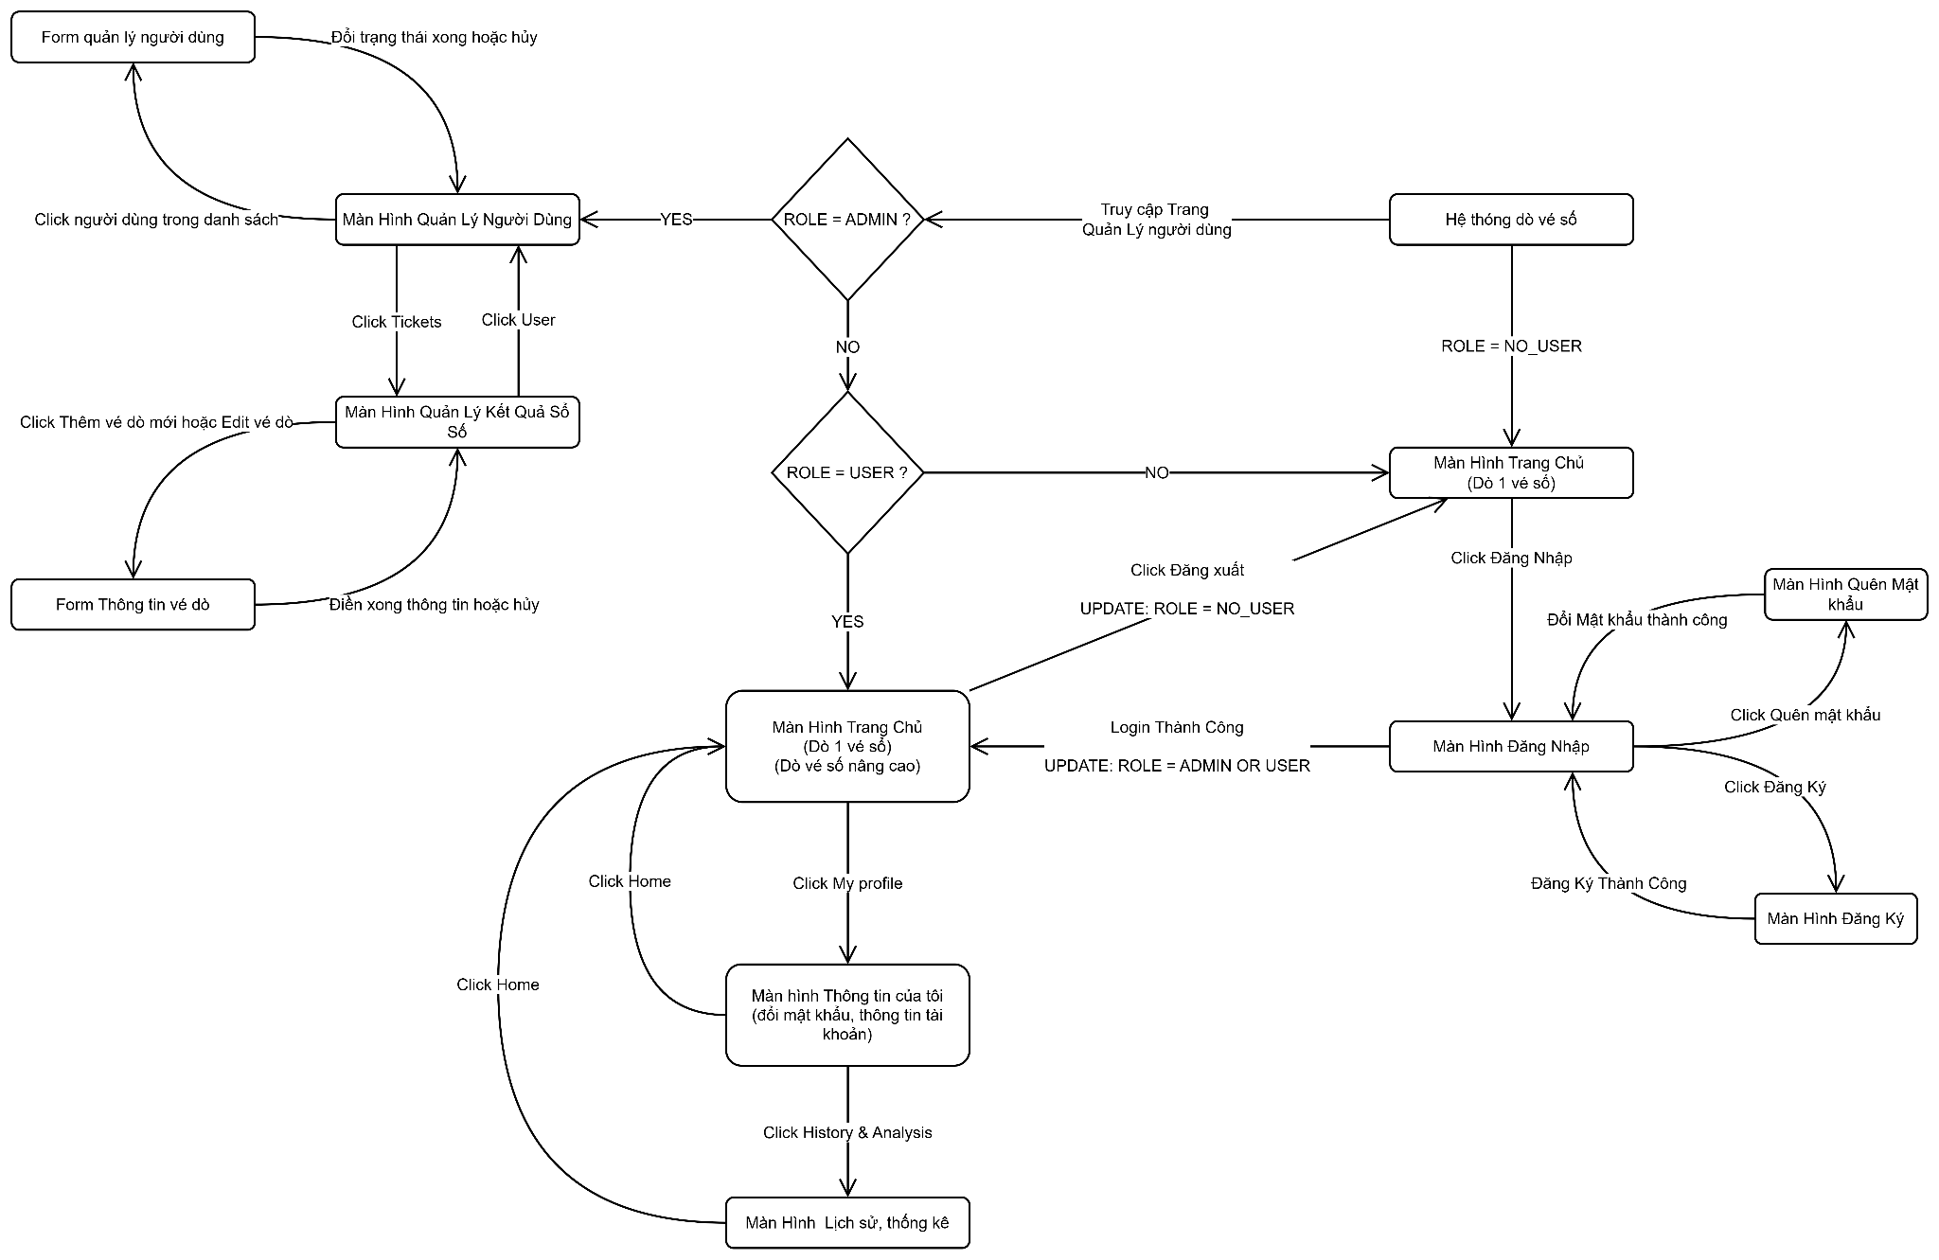

2.7.2 Screen Description

STT | Tên màn hình (Screen name) | Mô tả ngắn gọn (Brief Description) | Tham khảo
1 | Màn hình Trang Chủ (Dò 1 vé số) | Trang chủ công khai dành cho khách vãng lai (NO_USER). Cho phép dò nhanh 1 tờ vé số và click điều hướng sang Đăng nhập. | xskt.com.vn
2 | Màn hình Đăng nhập | Giao diện để người dùng xác thực tài khoản qua hình thức nội bộ (Email/Mật khẩu) hoặc đăng nhập nhanh bằng Google/Facebook. | Ant Design Template
3 | Màn hình Đăng ký | Form cho phép khách vãng lai đăng ký tài khoản thành viên mới. | Ant Design Template
4 | Màn hình Quên mật khẩu | Giao diện cho phép người dùng nhập Email, nhận mã OTP về hòm thư điện tử và thiết lập lại mật khẩu mới. | Mẫu chuẩn
5 | Màn hình Trang Chủ (Dò nâng cao) | Giao diện trang chủ sau khi đăng nhập thành công của USER và ADMIN. Cho phép thêm nhiều dòng để dò hàng loạt vé số cùng lúc. | xskt.com.vn/do-ve-so
6 | Màn hình Thông tin của tôi | Khu vực cá nhân hiển thị thông tin tài khoản, cho phép thực hiện đổi mật khẩu và liên kết sang trang lịch sử. | UI Dashboard chuẩn
7 | Màn hình Lịch sử, thống kê | Hiển thị danh sách các lần dò vé cũ và biểu đồ phân tích trực quan số tiền đã chi tiêu so với số tiền đã trúng giải. | minhngoc.net.vn
8 | Màn hình Quản Lý Người Dùng | Giao diện Dashboard quản trị dành riêng cho ADMIN. Hiển thị bảng danh sách người dùng có phân trang (>20 dòng) và bộ lọc tìm kiếm. | AntD Admin Theme
9 | Form quản lý người dùng | Giao diện dạng Popup/Drawer hiển thị chi tiết thông tin một người dùng được chọn để ADMIN đổi trạng thái hoạt động (Khóa/Mở) hoặc đổi ROLE. | AntD Admin Theme
10 | Màn hình Quản Lý Kết Quả Xổ Số | Giao diện quản lý các kỳ quay số (Vé dò) của ADMIN, có thống kê lượt tra cứu và phân trang (>10 dòng). | AntD Admin Theme
11 | Form Thông tin vé dò | Giao diện để ADMIN điền thông tin chi tiết các giải trúng thưởng của kỳ quay mới, hoặc chỉnh sửa thông tin cũ. | Form nhập xskt.com.vn

Chương 3 – Thiết kế kiến trúc và tổ chức CODE

3.1 Sơ đồ kiến trúc và cách thức tương tác giữa các thành phần

3.1.1 Sơ đồ thành phần (architecture diagram)
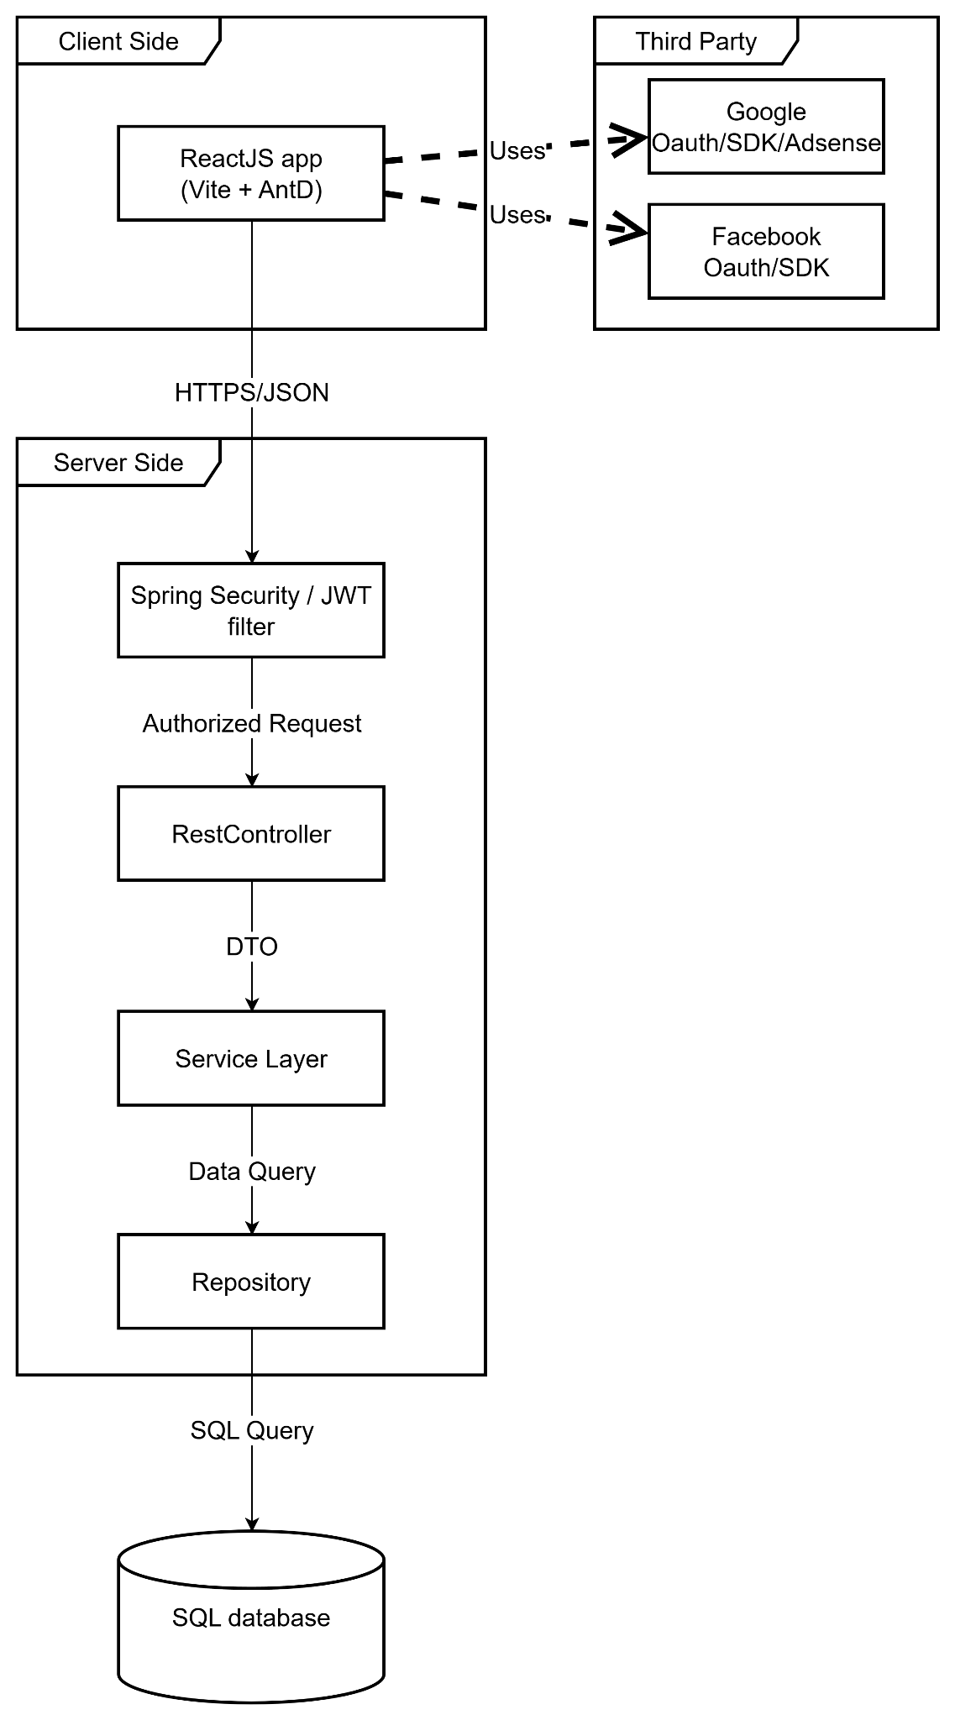

3.1.2 Mô tả tương tác giữa các thành phần
- Web Server / Runtime:
  - Hệ thống sử dụng Web Server Tomcat được nhúng trực tiếp (Embedded) bên trong Spring Boot chạy ở cổng mặc định 8080 (hoặc cấu hình lại). Frontend ReactJS được chạy trên môi trường Node.js (Vite Dev Server) ở cổng 5173 trong quá trình phát triển.
- Hệ quản trị Cơ sở dữ liệu (DBMS):
  - Sử dụng MySQL 8.0 làm CSDL quan hệ chính để lưu trữ thông tin người dùng, vé dò, lịch sử dò số.
- Cơ chế bảo mật & Giao tiếp:
  - Giao tiếp hoàn toàn phi trạng thái (Stateless). Mỗi khi người dùng đăng nhập thành công, Server sinh ra một chuỗi JWT Token trả về cho Client lưu ở LocalStorage. Tất cả các request sau đó từ ReactJS gửi lên Spring Boot bắt buộc phải đính kèm Token này vào trường Authorization: Bearer <Token> trong HTTP Header để Spring Security kiểm tra phân quyền.

3.2 Các quy ước viết code (Coding Standards)

3.2.1 Quy ước viết code Backend (Java / Spring Boot)
- Dự án áp dụng bộ quy chuẩn Java Style Guide:
  - Quy tắc đặt tên (Naming Convention):
    - Tên Class/Interface: Sử dụng danh từ, viết theo kiểu UpperCamelCase.
      - Ví dụ: UserController, LotteryResultService.
    - Tên Method/Variable: Sử dụng động từ (đối với Method) và danh từ (đối với Variable), viết theo kiểu lowerCamelCase.
      - Ví dụ: checkTicket(), drawDate.
    - Tên Hằng số (Constants): Viết hoa toàn bộ và phân cách bằng dấu gạch dưới UPPER_SNAKE_CASE
      - Ví dụ: DEFAULT_PAGE_SIZE, ROLE_ADMIN.
  - Quy tắc định tuyến REST API (URI Design):
    - Sử dụng danh từ số nhiều và viết thường hoàn toàn
      - Ví dụ: /api/v1/users, /api/v1/lottery-results
    - Sử dụng các phương thức HTTP thích hợp:
      - GET (đọc dữ liệu)
      - POST (tạo mới)
      - PUT (cập nhật toàn bộ)
      - PATCH (cập nhật một phần)
      - DELETE (xóa).

3.2.2 Quy ước viết code Frontend (ReactJS / JavaScript)
- Dự án áp dụng bộ quy chuẩn Google TypeScript Style Guide với tính năng Strict Type-Checking:
- Quy tắc đặt tên:
  - Tên File/Component:
    - Viết theo kiểu UpperCamelCase với đuôi .tsx
      - Ví dụ: UserList.tsx.
  - Tên Function/Hook helper:
    - Viết theo kiểu lowerCamelCase với đuôi .ts
      - Ví dụ: useAuth.ts.
  - Kiểu dữ liệu (Interface/Type):
    - Viết theo kiểu UpperCamelCase và đặt tên rõ nghĩa
      - Ví dụ: interface UserProfile, type LotteryResult.
- Cú pháp viết code:
  - Khai báo rõ ràng kiểu dữ liệu cho Props và State của React Component, không sử dụng kiểu any.
  - Sử dụng Functional Component kết hợp với React Hooks.

3.3 Trình bày cách tổ chức CODE trong dự án (Boilerplate)

3.3.1 Cấu trúc mã nguồn Backend (Spring Boot Maven Project)
spring-boot-lottery/
├── src/
│ ├── main/
│ │ ├── java/
│ │ │ └── com/lottery/checker/
│ │ │ ├── config/ # Cấu hình hệ thống
│ │ │ ├── controller/ # Định nghĩa REST API Endpoints
│ │ │ ├── dto/ # Data Transfer Objects (Request/Response payload)
│ │ │ ├── entity/ # Các JPA Entities cho Database
│ │ │ ├── repository/ # Interface cho DB (Spring Data JPA)
│ │ │ ├── security/ # Cấu hình Spring Security, JWT Filter...
│ │ │ ├── service/ # Interface các nghiệp vụ hệ thống
│ │ │ │ └── impl/ # Lớp triển khai chi tiết cho các Service
│ │ │ └── utils/ # Các hàm tiện ích dùng chung
│ │ └── resources/
│ │ ├── application.properties # Cấu hình DB, Port, JWT, Mail Server...
│ │ └── messages.properties # Cấu hình đa ngôn ngữ (nếu có)
│ └── test/ # Unit Test
└── pom.xml # Quản lý Dependencies bằng Maven

3.3.2 Cấu trúc mã nguồn Frontend (ReactJS + Vite in TypeScript)
vite-react-lottery/
├── src/
│ ├── api/ # Axios
│ ├── assets/ # Chứa file tĩnh (Hình ảnh, Logo...)
│ ├── components/ # Components
│ ├── pages/ # Giao diện chính của các chức năng
│ │ ├── admin/ # Giao diện Admin
│ │ ├── auth/ # Giao diện Login, Register,...
│ │ └── checker/ # Giao diện Trang chủ và Dò số nâng cao
│ ├── routes/ # Cấu hình định tuyến (React Router Dom)
│ ├── utils/ # Các hàm tiện ích dùng chung
│ ├── App.tsx
│ └── main.tsx
├── index.html
├── package.json # Node_modules và Script chạy dự án
└── vite.config.ts # Cấu hình Vite (CORS Proxy, alias...)

3.4 Các thư viện và dịch vụ Third-Party sử dụng trong dự án

3.4.1 Thư viện phía Backend (Java Spring Boot Dependencies)
- Spring Boot Starter Security & JWT (io.jsonwebtoken): Hỗ trợ xây dựng cơ chế đăng nhập không trạng thái (Stateless Authentication) bằng JSON Web Token.
- Spring Boot Starter Data JPA: Giao tiếp CSDL thông qua ORM Hibernate.
- MySQL Connector Java: Driver kết nối ứng dụng Spring Boot với CSDL MySQL Server.
- Lombok: Tự động sinh ra các hàm boilerplate (Getter, Setter, Constructor) thông qua Annotation.
- Spring Boot Starter Mail: Hỗ trợ kết nối với SMTP Mail Server để gửi mã OTP khôi phục mật khẩu và gửi email mời người dùng cũ.

3.4.2 Thư viện phía Frontend (ReactJS Dependencies)
- Ant Design (antd): Bộ UI component cao cấp để render bảng biểu phân trang, form, input, button đồng bộ và responsive.
- Axios: Hỗ trợ thực hiện các cuộc gọi API HTTP Client bất đối xứng lên Backend Server.
- React Router Dom: Thư viện xử lý định tuyến (Routing) giữa các trang của SPA.
- Recharts: Thư viện vẽ biểu đồ cột thống kê tài chính trực quan.

3.4.3 Dịch vụ và API tích hợp bên thứ ba (Third-Party Services & APIs)
- Google AdSense: Tích hợp đoạn mã script của Google AdSense vào giao diện tra cứu của Khách vãng lai (NO_USER) nhằm mục đích hiển thị biểu ngữ quảng cáo tự động để tối ưu hóa doanh thu cho hệ thống
- Facebook SDK: Tích hợp bộ công cụ phát triển phần mềm của Facebook để hỗ trợ người dùng chia sẻ nhanh kết quả trúng thưởng trực tiếp lên trang cá nhân
- Google & Facebook OAuth2 Client APIs: Dịch vụ xác thực tập trung từ Google và Facebook, cho phép người dùng đăng nhập nhanh thông qua cơ chế Single Sign-On bảo mật mà không cần nhập mật khẩu trực tiếp vào hệ thống

Chương 4 – Thiết kế cơ sở dữ liệu
- Vẽ lược đồ cơ sở dữ liệu
- Mô tả cấu trúc của các thành phần có trong cơ sở dữ liệu
- Hoàn thành khi thực hiện Task 4

Chương 5 – Thiết kế giao diện
- Giao diện chức năng 1: Quản lý người dùng (Thực hiện ở Task 5)
- Giao diện chức năng 2: Tuỳ vào dự án của học viên (Thực hiện ở Task 6)
- Giao diện chức năng 3: Tuỳ vào dự án của học viên (Thực hiện ở Task 7)
- Giao diện chức năng 4: (*) Tuỳ vào dự án của học viên (Thực hiện ở Task 8)

Chương 6 - Kiểm thử

Kiểm thử đơn vị
- Liệt kê danh sách các lớp và các hàm đã viết unit test (Thực hiện ở Task 7)

Kiểm thử hệ thống
- Test Report chức năng 1 (test case, kết quả thực hiện test case trên chức năng 1): Quản lý người dùng (Thực hiện ở Task 5)
- Test Report chức năng 2 (test case, kết quả thực hiện test case trên chức năng 1): Quản lý người dùng (Thực hiện ở Task 6)
- Test Report chức năng 3 (test case, kết quả thực hiện test case trên chức năng 1): Quản lý người dùng (Thực hiện ở Task 7)
- Test Report chức năng 4 (test case, kết quả thực hiện test case trên chức năng 1): (*) Quản lý người dùng (Thực hiện ở Task 8)

Chương 7 – Hướng dẫn cài đặt và sử dụng

Hướng dẫn cài đặt
- Viết hướng dẫn cài đặt từng bước 1 trên máy tính chỉ có cái đặt hệ điều hành Window 10. (Thực hiện ở Task 9)

Hướng dẫn sử dụng
- Liệt kê danh sách các màn hình đã thực hiện và viết vài dòng hướng dẫn sử dụng (Thực hiện ở Task 9)

KẾT LUẬN

Kết quả đạt được
- Liệt kê kết quả đạt được của dự án (Thực hiện ở Task 9)

Hướng phát triển
- Liệt kê các việc cần làm để cải thiện kết quả trên (Thực hiện ở Task 9)

PHỤ LỤC
- Liệt kê các phần phụ có thể tham khảo thêm

TÀI LIỆU THAM KHẢO
- Liệt kê các tài liệu đã tham khảo để thực hiện dự án này

